Структура изолейцинил-тРНК из организма золотистого стафилококка
(STAPHYLOCOCCUS AUREUS)

Автор: Диброва Д.В. 202 группа ФББ МГУ

Аннотация: было проведено исследование вторичной и третичной структуры тРНК

Ключевые слова: тРНК, изолейцин, рибонуклеиновая кислота, вторичная структура

Введение

РНК (рибонуклеиновые кислоты) представляют собой полимеры, мономером которых являются нуклеозидфосфаты. Звенья полимера соединяются фосфордиэфирной связью. В молекулах РНК не образуется двойных спиралей, поэтому они менее упорядочены по сравнению с ДНК. Помимо типичных азотистых оснований (урацил U, цитозин C, аденин А и гуанин G), в молекуле РНК часто можно встретить много необычных и модифицированных. [1]

Транспортные РНК (тРНК), исследованию вторичной структуры одной из которых и посвящена эта работа, играют в трансляции роль промежуточного звена между белками и нуклеиновыми кислотами. Это небольшие молекулы из 70-90 нуклеотидов, которые за счет специфичной последовательности нуклеотидов (антикодона) “узнают” кодон на матричной РНК. На 3’-конце они несут аминокислоту, которая согласно генетическому коду соответствует “узнаваемому” (комплементарному) кодону мРНК.

Результаты

Из исходного PDB-файла (PDB-код 1ffy) была выделена молекула РНК и проведен анализ, выявляющий комплементарность пар нуклеотидов. Кроме того, в этом PDB-файле содержалась первичная структура изучаемой тРНК (последовательность нуклеотидов). На основании данных о комплементарных взаимодействиях в этой последовательности были предположительно выявлены элементы вторичной структуры тРНК.

На приведенной ниже последовательности нуклеотидов различной окраской показаны различные элементы вторичной структуры. В таблице дана информация по каждому элементу. Нужно обратить внимание на то, что отмеченная синим пара нуклеотидов в исходном PDB-файле записана под одним номером – 21.

GGGCUUGUAGCUCAGGUGGUUAGAGCGCACCCCUGAUAAGGGUGAGGUCGGUGG
1 7 10 13 22 25 32 38 44 49 53
UUCAAGUCCACUCAGGCCCAC
54 61 65 72

Элемент структуры | Номера нуклеотидов
Элемент структуры | 5’- 3’ | 3’- 5’
Акцепторный стебель | 1-7 | 72-66
Выпетливание | 8-9
D-стебель | 10-13 | 25-22
D-петля | 14-21
Антикодоновый стебель | 26-32 | 44-38
Антикодоновая петля | 33-37
Вариабельная петля | 45-48
T-стебель | 49-53 | 65-61
T-петля | 54-60

На приведенной ниже схеме изображена вторичная структура изолейциновой тРНК с указанием всех ее элементов. Вторичные структуры всех тРНК похожи одна на другую и из-за внешнего сходства получили название “клеверный лист”. [2] Во вторичной структуре тРНК можно выделить несколько элементов; всегда присутствуют петли и стебли (стебель, заканчивающийся петлей, называют шпилькой). Некоторые участки между стеблями, где нет комплементарных взаимодействий, можно назвать выпетливаниями.

C
A
G ---- C
G ---- C
G ---- C
C ---- G
U ---- G
U ---- A T-шпилька
G ---- C G
UCACC U A
U ||||| A
A GGUGG U C
C U
G G ACUCG U
U |||| G Вариабельная
G AGAGC G петля
GUU G --- A
D-шпилька C --- G
A --- U
C --- G
C --- G
C --- G
C --- A

U A

G U
A
Антикодоновая шпилька
По данным программы find_pair, имеется 10 пар нуклеотидов связанных водородными связями, но отмеченых как «не уотсон-криковские» Они указаны на приведенных схемах голубым на черном фоне. Среди них есть связи между T-шпилькой и D-шпилькой, отвечающие за устойчивость третичной структуры; соответствующие нуклеотиды выделены зеленым, желтым и розовым на черном фоне; последняя пара является уотсон-криковской. Три нуклеотида антикодона выделены красным.
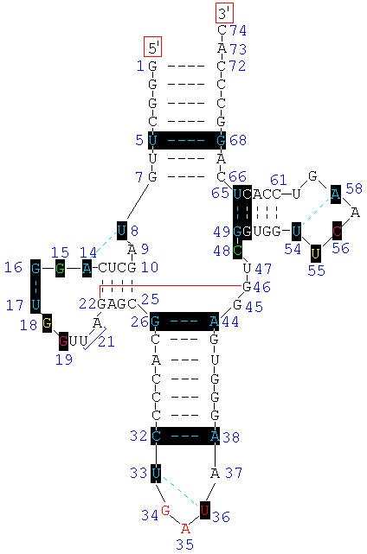
Как уже было сказано ранее, в составе тРНК обычно имеется много нестандартных оснований (например, типичным является наличие в T-шпильке метилированного в положении 5 остатка уридина, а также минорного дигидроуридина в D-шпильке [2]). В моей структуре, что странно, таких оснований нет. Возможно, это связанно с тем, что организм Staphylococcus aureus, из которого выделена исследуемая структура, был модифицирован.

На схеме слева указана нумерация нуклеотидных остатков и две особенности, которые были описаны в PDB-файле и не найдены программой find_pair. Красной сплошной линией указана неканоническая водородная связь, указанная только в PDB-файле
Связанные атомы
G22 | G46
O6 | N2
N7 | N1
(см. REMARK 103).

Белым на черном фоне указана связь между G50 и C64, которая программой find_pair выделяется как каноническая, а в PDB-файле – как не уотсон-криковская.
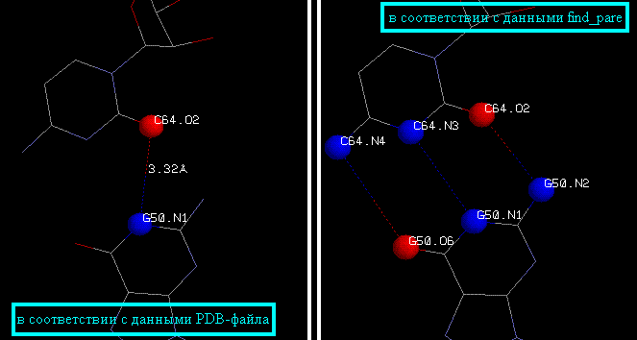
Рисунок выше дает иллюстрацию этому: на нем изображены нуклеотиды G50 и C64 с двумя разными вариантами образования водородных связей.

Третичная структура РНК главным образом поддерживается стекингом пар оснований между разными спиральными участками (акцепторным и T-стеблем; антикодоновым и D-стеблем). Из-за него четыре коротких двухспиральных фрагмента складываются в два более протяженных. Изображение из программы RasMol, на котором различные спирали покрашены разными цветами, ярко иллюстрирует этот тип взаимодействий.

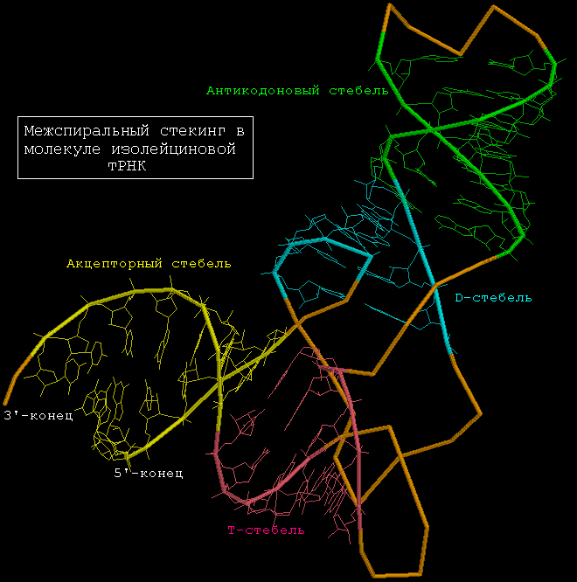

Как уже было сказано выше, за стабильность третичной структуры отвечают также водородные связи между нуклеотидами T-шпильки и D-шпильки; они указаны на предыдущей схеме вторичной структуры. То, что вклад этих взаимодействий значителен, следует из высокой консервативности соответствующих нуклеотидов; аналогичные водородные связи возникают в различных тРНК.

Помимо межспирального стекинга, описанного выше, имеется и стекинг оснований, не входящих в участки стеблей. Яркий пример этого – практически параллельные между собой азотистые основания нуклеотидов G45, A9, G46, U21, G59 и C48.

Рисунок ниже иллюстрирует это взаимодействие:
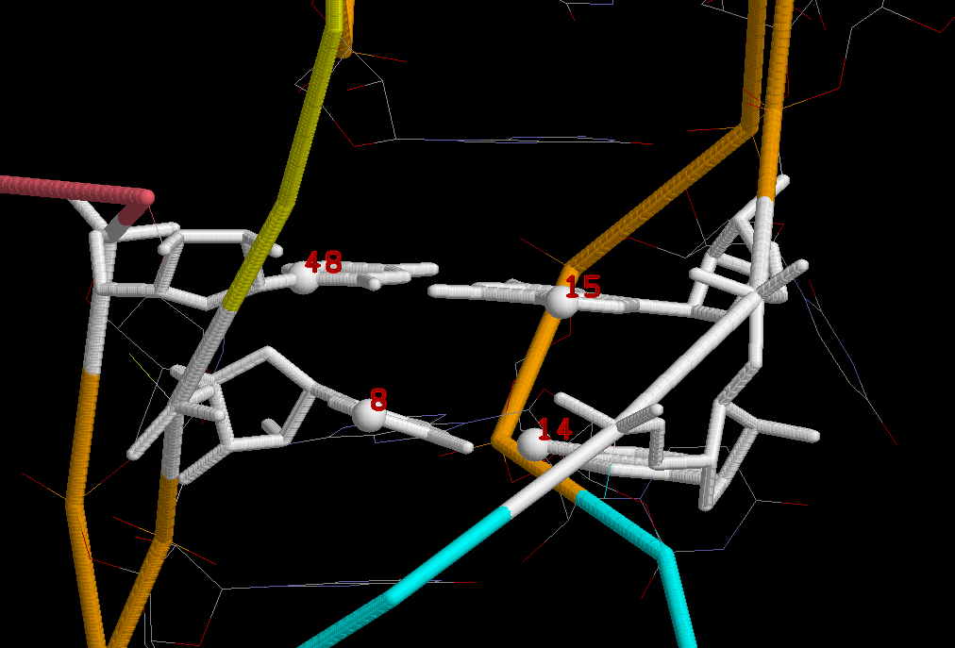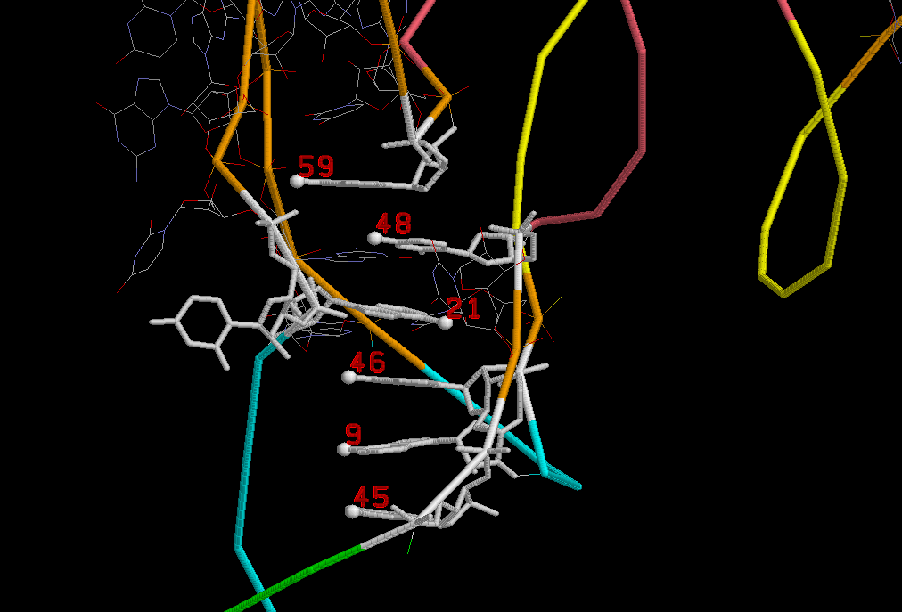Пары нуклеотидов G15-C48иU8-A14 также образуют
стекинг-взаимодействие, что и показано на рисунке слева. Большинство только что описанных взаимодействий между нуклеотидами происходят в мультипетле тРНК.

Подводя итог, за стабильность третичной структуры тРНК отвечают следующие взаимодействия:

Тип взаимодействия | Участвующие нуклеотиды
Межспиральный стекинг | G49-U65 и C66-G7
Межспиральный стекинг | G26-A44 и C25-G10
Водородные связи | G22-G26
Водородные связи | G15-C48
Водородные связи | G18-U55
Водородные связи | G19-C56
Внеспиральный стекинг | G45, A9, G46, U21, G59, C48
Внеспиральный стекинг | G15-C48 и U8-A14

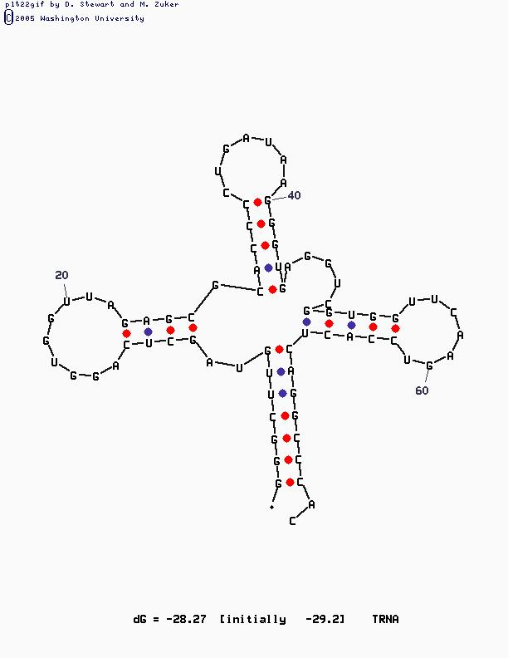

Схема, приведенная выше, выдается программой mfold в числе других возможных вариантов строения тРНК с заданной последовательностью. Следует обратить внимание на то, что эта структура не отвечает минимально возможной энергии. Можно отметить высокое сходство ее со структурой, полученной выше с помощью find_pair. Прочие структуры, получаемые при вариации параметра P, программа дает как линейные с внутренними петлями, что не соответствует структуре, полученной с помощью анализа данных программы find_pair. Существенное отличие в том, что алгоритмом Зукера не учитываются никакие не Уотсон-Криковские водородные связи, поэтому их на представленной схеме нет.

Обсуждение

Пространственная форма тРНК поддерживается разными видами взаимодействий между нуклеотидами в молекуле. Это комплементарные (преимущественно они сконцентрированы в стеблях, где образуется двойная спираль) и не комплементарные (которые часто находятся в местах перехода стебля в петлю, одного стебля в другой или между участками разных шпилек) водородные связи. Это также и стекинг-взаимодействия (внутриспиральные, междуспиральные или внеспиральные).

Предсказание вторичной структуры для данной тРНК с помощью алгоритма Зукера позволяет выделить реально существующие спирали в молекуле, но не может показать водородные связи между отдаленными (по вторичной структуре) участками молекулы тРНК, которые в пространстве оказываются рядом.

У тРНК имеется несколько шпилек, каждая из которых играет роль в ее функционировании. T-шпилька обеспечивает взаимодействие тРНК с рибосомой, D-шпилька вероятнее всего отвечает за взаимодействие с соответствующей аминоацил-тРНК-синтетазой. Антикодоновый стебель несет антикодоновую петлю, а к свободному 3’-концу молекулы, который следует за акцепторным стеблем, и присоединяется соответствующая аминокислота. Вариабельная петля предположительно уравнивает длину разных молекул тРНК; ее функции изучены хуже всего. [3]

Материалы и методы

Исследованная структура тРНК была извлечена из записи 1ffy банка PDB (цепь T).
Комплементарность пар определена программой find_pair из пакета 3DNA. Программа представляет список связанных водородными связями нуклеотидов с указанием их номеров. Затем участки последовательно расположенных нуклеотидов, связанных с последовательно расположенными нуклеотидами другого конца цепи (например, 1-72, 2-71…7-66) предполагаются двухспиральными. Те нуклеотиды, которые не указаны в представленном программой списке, либо указаны как связанные с очень отдаленными от них нуклеотидами, расположенными непоследовательно, предполагаются петлями или выпетливаниями. В итоге получается структура, совпадающая с указанной в литературе “структурой клеверного листа”.

Предсказание вторичной структуры по первичной (последовательности тРНК в формате FASTA) было выполнено программой mfold при P=15.

Сопроводительные материалы
В файле 1ffy.spt содержится скрипт для Rasmol, позволяющий визуализировать основные элементы структуры изолейциновой тРНК из PDB-записи 1ffy.
Благодарности
Большое спасибо Юминовой А. за редакцию и исправление ошибок и логических неточностей в тексте. Фадееву А. спасибо за ценную дискуссию о разных вещах. Кононовой С. спасибо за компанию и дружеское присутствие. Хайруллиной Г. – любимой соседке – отдельное спасибо за указание нетривиальных решений общей проблемы. Белке и Галкину – спасибо за все!
Список литературы:

- Кольман Я., Рём К.-Г., Наглядная биохимия, стр 88. Изд. “Мир”, М. 2004
- Д.Г. Кнорре, С.Д. Мызина, Биологическая химия, стр. 97-99. Изд. “Высшая школа”, 3 издание, М. 2003
- В.П. Комов, В.Н. Шведова, Биохимия, стр. 187. Изд. “Дрофа”, М. 2004

